#### Национальный исследовательский университет

#### Высшая школа экономики

Факультет *Экономики*

Кафедра *Математические методы анализа экономики*

Курсовая работа

на тему:

«Моделирование и прогнозирование инфляции на основе индекса потребительских цен в Великобритании в период 1993–2011 годов»

Студенка группы 71ММАЭ-2

Михалёва Юлия Денисовна

Научный руководитель

Назруллаева Евгения Юрьевна

Москва,2013

1. **Содержание.**
2. Введение…………………………………………………………………….3
3. Контекст: динамика инфляции в Великобритании………………………5
4. Обзор литературы………………………………………………………….9
   1. ADL-u…………………………………………………………………9
   2. Модели Маркова с переключением режимов…………………….10
   3. Модель нейронных сетей…………………………………………..11
5. Модель Б.Н. Гафарова…………………………………………………….13
6. Модель ADL………………………………………………………………..18
7. Модель Марковских цепей с переключениями………………………….21
8. Многомерная модель Марковских цепей с переключениями………….23
9. Модель нейронных сетей (Neural Network)……………………………..27
10. Сравнение моделей с помощью теста Diablo-Mariano и RMSE……….32
11. Прогнозирование инфляции в период 2008-2010 гг……………………36
12. Заключение………………………………………………………………..38
13. Библиография……………………………………………………………..39
14. Приложения……………………………………………………………….41

**2. Введение.**

Проблема моделирования и прогнозирования инфляции в современной макроэкономической теории является одной из самых сложных проблем. Помимо экономического аспекта она имеет социальный и политический. Поэтому при анализе инфляции недостаточно принимать во внимание только конкретную общественно-экономическую систему, в которой протекает инфляционный процесс. Немаловажное значение для исследования имеет также учет социально-политической обстановки, обрамляющей этот процесс и привносящий в него специфические черты. Свою лепту в динамику инфляции привнес также Мировой финансовый кризис 2007-2011гг., который стал наиболее насущной и актуальной проблемой на сегодняшний день, затронул практически каждую страну, в том числе и Великобританию. Данная страна была выбрана для изучения в данной работе в связи с проводимой Банком Англии свободной монетарной политикой

В мае 2012 Банк Англии (Bank of England) опубликовал статью «Forecasting UK GDP growth, inflation and interest rates under structural change: a comparison of models with time-varying parameters» (Alina Barnett, Haroon Mumtaz and Konstantinos Theodoridis), в которой представил своё исследование по прогнозированию инфляции. Данная работа нацелена на выявление наилучшей модели для прогнозирования инфляции, ВВП и процентной ставки на основе квартальных данных 1976-2007гг. В нашей работе стояло несколько задач:

* проверить адекватность рассматриваемых в статье моделей при описании экономики Великобритании, в том числе с учетом данных кризисного периода 2007-2012 гг.;
* дополнить модели, предложенные для прогнозирования инфляции Банком Англии, в частности, рассмотреть такие модели, как модель Гафарова, детально изученная нами в прошлом году, и непараметрическую одномерную модель нейронных сетей;
* сравнить прогнозную силу моделей, предложенных Банком Англии, и изученных нами моделей, с учетом периода 2007-2012 гг выявить наилучшую модель и посмотреть, как соотносятся полученные нами результаты с тем, что опубликовал в мае 2012 г. Банк Англии.

В итоге наша работа будет в себе содержать 5 моделей: модель Гафарова (Б.Н. Гафаров (2010)), модель нейронных сетей (ссылка на работу, кто предожил впервые для моделирования инфляции), модель ADL-u (ссылка на работу), одномерная и многомерная модели Маркова с переключениями режимов (ссылка на работу).Данные модели были нами выбраны не случайно: с учетом периода кризиса мы рассматриваем те модели, которые позволяют учесть возможности структурных изменений параметров.

Под уровнем инфляции мы будем понимать значение переменной

${infl}_{t}=400*log\left(\frac{cpi_{t}}{cpi_{t-1}}\right)$,

где $cpi_{t}$- базовый индекс потребительских цен в момент времени t. Данный вид переменной был выбран в связи с нестационарностью ИПЦ (см. приложение, Коррелограма 1) и опираясь на ряд работ по исследованию инфляции в разных странах мира (Paul McNeils and Peter McAdam, European Central Bank(2004)).

Далее работа устроена следующим образом. В разделе 2 приводится описание контекста для понимание основных экономических процессов, протекавших в экономике на протяжении рассматриваемого периода, и их последствий, выразившихся в структурных изменениях. Раздел 3 содержит обзор литературы по вопросам моделирования и прогнозирования инфляции в отечественной и зарубежной литературе.

**3. Контекст: динамика инфляции в Великобритании**

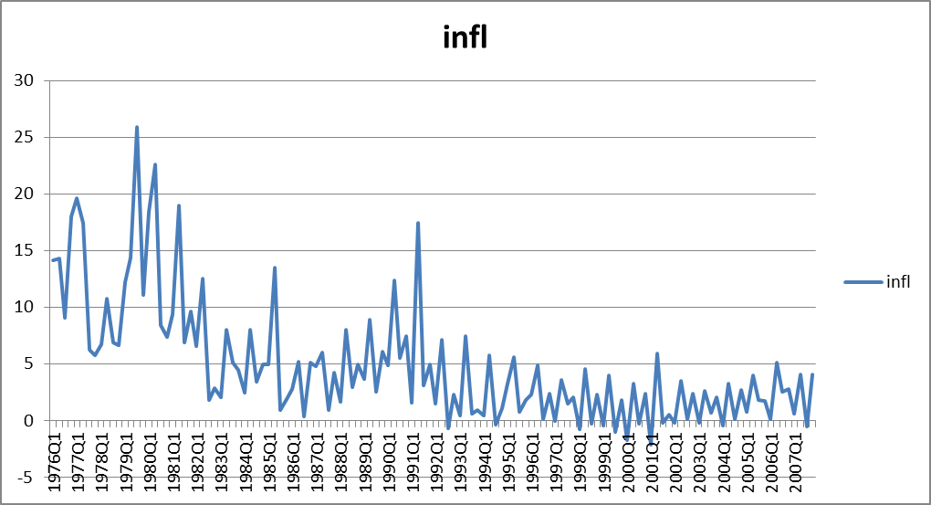

Рис.1 График динамики инфляции.

На рис. 1 мы наблюдаем не очень хорошую картину в самом начале периода: период второй половины 70-х годов сопровождался гиперинфляцией во многих странах, в том числе и в Великобритании. Именно тогда, в 1979г., на помощь стране пришли консерваторы под предводительством энергичной М.Тэтчер, которая предложила совершенно новую экономическую программу развития, радикальным образом отличающуюся от всех прежних программ. Её стратегия экономического развития вошла в историю под названием неоконсерватизма. Она отвергала жесткое государственное регулирование экономикой, т.е. идею кейнсианства.

Новое правительство провело анализ накопившихся экономических проблем и пришло к выводу, что для выхода страны из данной ситуации необходимо устранить ряд недостатков в социально-экономической системе: 1) в стране чрезмерная власть оказалась в руках профсоюзных лидеров, которые чаще руководствовались личными интересами и шантажировали крупных предпринимателей угрозами забастовок; 2) в Англии действовало чрезмерное налогообложение с самыми высокими в мире налоговыми ставками на личные доходы – стандартная ставка 33% подоходного налога поднималась до 83%; 3) чрезмерная инфляция; 4) чрезмерная власть в руках государства, осуществляемая медлительной и становящейся все более громоздкой бюрократией. М.Тэтчер намеревалась остановить процесс долговременного спада экономики путем политики "монетаризма", сокращения расходов и налогообложения, обуздания власти профсоюзов, отказа в субсидиях обанкротившимся предприятиям и "приватизации" принадлежавших государству отраслей промышленности. Она выступила против корпоративизма, коллективизма и кейнсианства. Она считала, что инфляция представляет большую опасность, чем безработица.

Можно отметить, что с момента начала перестройки в британской экономике наметились серьезные сдвиги и изменения. В целом в 80-е гг. Британия была единственной из ведущих стран мира, где совокупный показатель эффективности производства увеличивался, в других государствах он либо не менялся, либо снижался. Однако перестройка в Англии происходила отнюдь не без проблем. В обществе усилилась социальная поляризация. Дело в том, что правительство М.Тэтчер проводило в жизнь программу сокращения расходов на социальные нужды, а также жестко контролировало заработную плату. Одним из важнейших положений программы консерваторов было: заставить трудящихся "жить по средствам", а предприятиям – "ужиматься", сокращать рабочую силу за счет интенсификации производства, благодаря чему можно было придавать желаемый динамизм британской промышленности. Результатом такой политики стало то, что средний доход на душу населения в реальном исчислении за десять лет вырос на 23%. В то же время около 20% семей имели среднегодовой доход ниже 4000 ф.ст., что являлось достаточно низким прожиточным уровнем для англичан.

Идеи свободного предпринимательства, индивидуализм и минимальная роль государства сталкивались с глубоко укоренившимся в сознании англичан убеждением, что государство "обязано" обеспечивать определенный набор социальных гарантий всем без исключения своим членам. Концепция "государства всеобщего благоденствия", основывавшаяся на высоком уровне налогообложения и включавшая такие компоненты, как бесплатное образование, медицинское обслуживание, система государственных пенсий и т.п., разделялась всеми послевоенными правительствами Британии, будь то лейбористы или консерваторы.

Правительству М.Тэтчер пришлось столкнуться с проблемой изменения психологии основной массы населения, ибо приходилось разрушать сложившуюся веками систему социальных гарантий "для всех" и заменить новой шкалой ценностей, индивидуалистской – "каждый за себя".

И все-таки за десять лет (с 1979 по 1989 г.) удалось изменить морально-политический климат в стране, чему в значительной степени способствовали глубокие структурные изменения в самом обществе. Сокращалась численность рабочего класса, занятого непосредственно на производстве, расширялась занятость в сфере обслуживания, росла прослойка владельцев мелких, в том числе семейных, фирм, появилась социальная группа высокооплачиваемых менеджеров среднего уровня. Все это привело к тому, что в 80-е гг. к "среднему слою" стали относить себя большинство английских избирателей. К концу 80-х гг. 64% англичан имели собственные дома, более 70% – автомобили, 46% – видеомагнитофоны, больше половины могли позволить себе обеспечить платное образование для детей.

На рубеже 80 – 90-х гг. в социально-экономической и политической жизни Великобритании появились тревожные признаки. Так, серьезным просчетом консервативного кабинета М.Тэтчер стало проведение весной 1990 г. реформы местного налогообложения, предусматривавшей введение нового избирательного закона. Экономические выгоды оказались незначительными, а социально-психологические последствия крайне отрицательно сказались на престиже правительства, социально-экономическая политика которого вызывала "раздражение" у многих англичан. В 1990 г. новым лидером консерваторов и премьер-министром Великобритании стал Дж. Мейджор. М.Тэтчер подала в отставку.

Новый премьер Соединенного Королевства практически не изменил экономической программы М.Тэтчер, и первая половина 90-х гг. была логическим продолжением в развитии частного предпринимательства и активной государственной политики в области финансирования наукоемкого производства, мелкого и среднего бизнеса. Благодаря усилиям нового премьера Англия 2 августа 1993 г. подписала Маастрихтские соглашения. Этот договор был логическим развитием экономических и политических отношений, сложившихся между рядом европейских государств и Англией в рамках ЕЭС. При его полной реализации Европейский союз должен превратиться, по сути, в экономическую "сверхдержаву", по крайней мере, равную США и значительно превосходящую Японию. Договор предусматривает введение единой денежной единицы, "отмену" границ и создание надгосударственных органов регулирования экономических и политических вопросов.

В первой половине 90-х гг. в экономике Великобритании происходили позитивные процессы. Так, достаточно стабильно рост валовой внутренний продукт и сокращалась безработица. Если в первом квартале 1993 г. ВВП составлял 2,5%, то в первом квартале 1994 г. – 4%; уровень безработицы в первом квартале 1993 г. равнялся 10,5%, в первом квартале 1994 г. – 9,9, а в четвертом квартале 1994 г. – 8,9%.

Особенно важным достижением нового правительства явилось улучшение торгового баланса. За период с 1991 по 1995 г. удалось обеспечить благоприятное сочетание устойчиво высоких темпов роста и самых низких за период с начала 60-х гг. темпов инфляции. Кроме того, заметно улучшилось состояние платежного баланса, который в 1995 г. впервые начиная с 1987 г. был сведен с активным сальдо.

От исследуемых моделей мы ожидаем увидеть выделения периодов до правления Маргарет Тэтчер, во время её деятельности и эффекты после.

**4. Обзор литературы.**

Вопросами прогнозирования инфляции отечественные и зарубежные исследователи занимаются уже длительное время. Существуют исследования по отдельным странам, в частности, много работ по моделированию инфляции в США. К одной из классических работ можно отнести работу Stock, Watson (1999), в которой авторы предложили такие модели, как...

**4.1. ADL-u**

Данная модель была предложена экономистами James H. Stock и Mark W. Watson в статье “Philips Curve Inflation Forecasts” (2008). Авторы в начале своего исследования говорят о разделении моделей на 2 семейства: (1) прогнозы, основанные исключительно на прошлой инфляции, (2) прогнозы кривой Филлипса. Последнюю группы они так же делят на 2 прототипа : модель треугольника (triangle) и модель авторегрессии распределенных лагов (an autoregressive distributed lag (ADL) model).

Модель треугольника имеет вид:

$π_{t}=α+β*π_{t-1}+γ*u_{t-1}+δ*z_{t-1}+ε_{t}$**,**

где $π_{t}$- уровень инфляция, $u_{t}$- уровень безработицы, $z_{t}$– шоки предложения. Как и в модели №1 предполагаем, что $π_{t}=$ 400*log(cpi(t)/cpi(t-1)), а $u_{t}=$ 400*log(u(t)/u(t-1)), т.к. ряд $u_{t}$ является нестационарным (см. Приложение, Коррелограма 2).

Модель ADL имеет следующий вид:

$π_{t+4}-π_{t}=α+β*∆π_{t}+γ*u_{t}+ε,$

Перепишем это уравнение в более удобный для прогнозирования вид:

$$π_{t}-π_{t-4}=α+β*{(π}_{t-4}-π_{t-5})+γ*u_{t-4}+ε$$

$$π_{t}=α+\left(1+β\right)*π_{t-4}-β*π_{t-5}+γ*u_{t-4}+ε$$

$π_{t}=α+δ*π_{t-4}+µ*π_{t-5}+γ*u_{t-4}+ε$

В ходе исследования на месячных данных инфляции и безработицы в период с 1953 по 2008гг было выявлено, что модель семейства кривых Филлипса ADL-u дает прогноз лучше, чем простая модель AR, в следствие чего и была выбрана для анализа в нашем исследовании.

**4.2. Модели Маркова с переключением режимов.**

В качестве основной статьи для изучения Марковской модели была выбрана статья «Point Forecast Markov Switching Model for U.S. Dollar/ Euro Exchange Rate» (Hamidreza Mostafaei & Maryam Safaei, Sains Malaysiana (2012)). Данная работа презентует метод оценки и предсказания ставки процента с помощью модели Маркова, который мы перенесем в своём исследовании на показатель инфляции.

Будем предполагать, что показатель инфляции описывается уравнением вида с двумя возможными режимами:

$$y_{t}=\left\{\begin{aligned}y_{t,1} \\ y_{t,2}\end{aligned}\right.$$

$$y_{t,1}=x_{t,1}^{'}β^{1}+ε^{1},$$

$$y_{t,2}=x_{t,2}^{'}β^{2}+ε^{2}$$

Здесь $y_{t,1},y_{t,2}$–значение инфляции в момент времени t в 1 и 2 режиме соответственно, $x_{t,1}^{'},x_{t,2}^{'}$- вектор-столбец размерности k .

Будем считать, что процесс переключений образует марковскую цепь с матрицей переходных вероятностей:

$$P=\left[\begin{matrix}p_{11} & p_{12} \\ p_{21} & p_{22}\end{matrix}\right]$$

Для построения прогноза на h шагов вперед мы будем использовать матрицу перехода в следующем виде:

$$P^{h}=\left[\begin{matrix}\frac{\left(1-p_{22}\right)+λ_{2}^{h}(1-p_{11})}{2-p11-p22} & \frac{\left(1-p_{11}\right)+λ_{2}^{h}(1-p_{11})}{2-p11-p22} \\ \frac{\left(1-p_{22}\right)-λ_{2}^{h}(1-p_{22})}{2-p11-p22} & \frac{\left(1-p_{11}\right)+λ_{2}^{h}(1-p_{22})}{2-p11-p22}\end{matrix}\right]=\left[\begin{matrix}p_{11}^{h} & p_{12}^{h} \\ p_{21}^{h} & p_{22}^{h}\end{matrix}\right]$$

Где $λ_{2}^{h}=-1+p_{11}+p_{22}$.

Стационарные вероятности задаются формулой:

$$π=\left[\begin{matrix}\frac{1+p_{22}}{2-p_{11}-p_{22}} \\ \frac{1-p_{11}}{2-p_{11}-p_{22}}\end{matrix}\right]=\left[\begin{matrix}π_{1} \\ π_{2}\end{matrix}\right]$$

Таким образом, мы получаем итоговые вероятности для каждого из периодов:

$$π^{'}P^{h}=\left[\begin{matrix}π_{1} & π_{2}\end{matrix}\right]*\left[\begin{matrix}p_{11}^{h} & p_{12}^{h} \\ p_{21}^{h} & p_{22}^{h}\end{matrix}\right]=\left[\begin{matrix}π_{1}p_{11}^{h}+π_{2}p_{21}^{h} & π_{1}p_{12}^{h}+π_{2}p_{22}^{h}\end{matrix}\right]=[\begin{matrix}\hat{π_{1}} & \hat{π_{2}}\end{matrix}]$$

Используя полученные результаты, мы можем построить прогноз на h шагов вперед, в частности для прогноза на следующий период будет выглядеть следующим образом:

$$\hat{y_{t+1,1}}=x_{t+1,1}^{'}\hat{β^{1}}+\hat{ε^{1}},$$

$$\hat{y_{t+1,2}}=x_{t+1,2}^{'}\hat{β^{2}}+\hat{ε^{2}},$$

$$\hat{y_{t+1}}=\hat{π_{1}}*\hat{y_{t+1,1}}+\hat{π_{2}}*\hat{y_{t+1,2}}$$

Автор сравнивает оценки, полученные с помощью модели случайного блуждания с дрейфом (random walk with drift) и Markov switching model, и делает вывод, что оценки последней из них намного лучше описывают действительность.

**4.3. Модель нейронных сетей.**

На примере статьи “Forecasting inflation with thick models and neural networks” Европейского Центрального Банка (Paul McNeils and Peter McAdam, European Central Bank(2004)). Эта статья исследует линейные модели и основанные на нейронной сети модели (NN) для прогнозирования инфляции на основе кривой Филлипса в США, Японии и зоны евро и в дальнейшем сравнивает эти 2 спецификации. Привлекательность NN в том, что она эффективно приближает широкий класс нелинейных отношений.

Авторы определяют линейную модель кривой Филлипса как:

$π_{t+h}^{h}-π_{t}=f\left(∆u_{t},…,∆u_{t-k},∆π_{t},…,∆π_{t-m}\right)+e_{t+h}$,

$π_{t+h}^{h}=\frac{1200}{h}\ln\left(\frac{cpi_{t}}{cpi_{t-h}}\right)$*,*

где $π_{t}$- уровень инфляция, $u_{t}$- уровень безработицы, cpi- ИПЦ, h – горизонт прогнозирования.

В качестве модели NN используется гибридная модель нейронных сетей: основная многослойная сеть прямой связи, в сочетании с линейной функцией активации нейрона (McAdam and Hughes-Hallett (1999)).

$$n_{k,t}=ω_{0}+\sum_{i=1}^{I}{ω_{i}x_{t,i} }+ \sum_{j=1}^{J}{φ_{j}N_{t-1,j} }$$

$$N_{k,t}=h\left(n_{k,t}\right)$$

$$y_{i,t}=γ_{i,0}+\sum_{k=1}^{K}{γ_{i,k}N_{k,t} }+ \sum_{i=1}^{I}{β_{i}x_{i,t} }$$

Где x- входные нейроны (текущее и лаговое значение инфляции), y – выходные нейроны (прогнозы) и I регрессоров скомбинированы в K нейронов «сжимающей» функцией (“squashing” function). K нейронов, в свою очередь, линейно объединяются для получения «выходного» прогноза. Ссылки выходным данным на входные передаются через скрытый слой (hidden layer), но так могут передаваться напрямую через «скачковую связь» (“jump connection”).

Авторы показали в итоге, что нелинейная кривая Филлипса, основанная на спецификациях NN, может конкурировать с линейной спецификацией. Мы в работе рассмотрим простой аналог непараметрической одномерной нейронной сети (где в качестве «факторов» в модели рассматриваются лаги по инфляции).

**5. Модель Б.Н. Гафарова.**

В более ранних наших исследованиях мы получили модель, которая хорошо описывает динамику инфляции в период с 1993 по 2002гг. по месячным данным инфляции:

$${infl}_{t}=α_{0}+\sum_{j=1,…,12}{α_{j}D_{jt}}+\sum_{t=1}^{p}{θ_{t}{infl}_{t-1}}+β_{t}*deltaoil_{t}+$$

$dummy_{1993_{01}}+dummy_{1995_{10}}+dummy_{2000_{08}}+ε_{t}$**,**

$$где {infl}_{t}=400*log\left(\frac{cpi_{t}}{cpi_{t-1}}\right) , {cpi}_{t}-индекс потребительских цен в$$

$момент времени t, D_{jt}$– сезонные dummy переменные, где j = 1, ..., 12 и $D_{jt}$ принимает значение1, когда наблюдение t приходится на месяц j и 0 в противном случае, $dummy_{year}$- выбросы, которые мы определяли по графику остатков, ${deltaoil}_{t}-разница между ценами за барль нефти$

$$в период t и t-1.$$

В данной работе мы исследуем квартальную динамику, поэтому должны заново определить выбросы в модели. Для этого мы сначала построим модель вида:

${infl}_{t}=α_{0}+\sum_{j=1}^{12}{a_{j}D_{jt}}+\sum_{t=1}^{p}{θ_{t}{infl}_{t-1}}+β_{t}*deltaoil_{t}+ε_{t}$

|  |  |  |  |  |
| --- | --- | --- | --- | --- |
| Dependent Variable: INFL | | |  |  |
| Method: Least Squares | | |  |  |
| Date: 05/26/13 Time: 15:45 | | |  |  |
| Sample: 1976Q1 2007Q4 | | |  |  |
| Included observations: 128 | | |  |  |
|  |  |  |  |  |
|  |  |  |  |  |
| Variable | Coefficient | Std. Error | t-Statistic | Prob. |
|  |  |  |  |  |
|  |  |  |  |  |
| C | 0.171659 | 0.764248 | 0.224611 | 0.8227 |
| DUMMY1 | -0.118672 | 1.104999 | -0.107396 | 0.9147 |
| DUMMY2 | 4.100293 | 0.980132 | 4.183410 | 0.0001 |
| DUMMY3 | -2.237155 | 1.092074 | -2.048538 | 0.0427 |
| DELTAOIL | 5.022052 | 2.118223 | 2.370880 | 0.0194 |
| INFL(-1) | 0.370132 | 0.087524 | 4.228938 | 0.0000 |
| INFL(-2) | 0.259218 | 0.094026 | 2.756885 | 0.0068 |
| INFL(-3) | 0.047348 | 0.087367 | 0.541942 | 0.5889 |
| INFL(-4) | 0.145831 | 0.078908 | 1.848127 | 0.0671 |
|  |  |  |  |  |
|  |  |  |  |  |
| R-squared | 0.701299 | Mean dependent var | | 4.918072 |
| Adjusted R-squared | 0.681218 | S.D. dependent var | | 5.323974 |
| S.E. of regression | 3.005956 | Akaike info criterion | | 5.106786 |
| Sum squared resid | 1075.257 | Schwarz criterion | | 5.307320 |
| Log likelihood | -317.8343 | Hannan-Quinn criter. | | 5.188264 |
| F-statistic | 34.92398 | Durbin-Watson stat | | 1.972028 |
| Prob(F-statistic) | 0.000000 |  |  |  |
|  |  |  |  |  |
|  |  |  |  |  |

Удаление незначимых переменных приводит к уменьшению показателя AIC и BIC, что является положительным эффектом.

|  |  |  |  |  |
| --- | --- | --- | --- | --- |
| Dependent Variable: INFL | | |  |  |
| Method: Least Squares | | |  |  |
| Date: 05/04/13 Time: 18:47 | | |  |  |
| Sample: 1976Q1 2007Q4 | | |  |  |
| Included observations: 128 | | |  |  |
|  |  |  |  |  |
|  |  |  |  |  |
| Variable | Coefficient | Std. Error | t-Statistic | Prob. |
|  |  |  |  |  |
|  |  |  |  |  |
| C | 0.232843 | 0.478472 | 0.486638 | 0.6274 |
| DUMMY2 | 3.909356 | 0.770671 | 5.072666 | 0.0000 |
| DUMMY3 | -2.337221 | 0.801442 | -2.916271 | 0.0042 |
| DELTAOIL | 4.985123 | 2.102480 | 2.371068 | 0.0193 |
| INFL(-1) | 0.390226 | 0.076871 | 5.076370 | 0.0000 |
| INFL(-2) | 0.262182 | 0.074218 | 3.532577 | 0.0006 |
| INFL(-4) | 0.167714 | 0.069101 | 2.427072 | 0.0167 |
|  |  |  |  |  |
|  |  |  |  |  |
| R-squared | 0.700428 | Mean dependent var | | 4.918072 |
| Adjusted R-squared | 0.685573 | S.D. dependent var | | 5.323974 |
| S.E. of regression | 2.985354 | Akaike info criterion | | 5.078449 |
| Sum squared resid | 1078.393 | Schwarz criterion | | 5.234419 |
| Log likelihood | -318.0207 | Hannan-Quinn criter. | | 5.141820 |
| F-statistic | 47.15157 | Durbin-Watson stat | | 2.012605 |
| Prob(F-statistic) | 0.000000 |  |  |  |
|  |  |  |  |  |
|  |  |  |  |  |

Рекурсивные оценки остатков (CUSUM) выходят за 95%-е доверительные интервалы, что говорит о не стабильности коэффициентов, т.е. гипотеза об их постоянстве отвергается. Данный тест свидетельствует в пользу изменения во времени оценок параметров в особенности после 1998г.



Рис.2 Статистика Cusum

Рассмотрев график остатков, заключаем, что они ведут себя, как белый шум, но заметим яркие всплески в период с 1976г – 1978г, когда в Великобритании, США и других странах мира наблюдалась стагфляция (ситуации, в которой экономический спад и депрессивное состояние экономики ([стагнация](http://ru.wikipedia.org/wiki/%D0%A1%D1%82%D0%B0%D0%B3%D0%BD%D0%B0%D1%86%D0%B8%D1%8F_(%D1%8D%D0%BA%D0%BE%D0%BD%D0%BE%D0%BC%D0%B8%D0%BA%D0%B0)) и рост [безработицы](http://ru.wikipedia.org/wiki/%D0%91%D0%B5%D0%B7%D1%80%D0%B0%D0%B1%D0%BE%D1%82%D0%B8%D1%86%D0%B0)) сочетаются с ростом цен). Следует отметить и большой всплеск 1979г, когда Англия активно боролась с инфляцией, которая на тот момент составила 13%, а в 1980г – 18%. После прихода к власти в 1979 консерваторов во главе с Маргарет Тэтчер. В 1987–1988 был отмечен рост экономики, но возрождение затронуло главным образом богатый юго-восток Британии. В начале 1990-х годов начала раскручиваться новая инфляционная спираль, которую можно увидеть как всплеск на графике остатков в точке всплеск во IIQ1991г . Этот момент времени выделим в качестве dummy переменной, чтобы сгладить кривую остатков. Как мы можем наблюдать, прогнозные значения (fitted) на графике практически совпадают с истинными (actual).



Рис.3 График фактического и прогнозного значения инфляции, график остатков.

После добавления dummy на 1991Q2 получились следующие графики остатков:



Рис.4 График фактического и прогнозного значения инфляции, график остатков (для модели с dummy_1991Q2).

Статистика Cusum не показала улучшений на участке с 1992 по 2007гг. Мы выдвигаем предположение, что коэффициенты действительно менялись в этот период времени - т.е. возможны переключения режимов в экономике, о чём мы поговорим позднее.



Рис.5 Статистика Cusum (для модели с dummy_1991Q2).

Для каждой модели мы строим график среднеквадратического отклонения (RMSE): для каждого года строим прогноз на основе предыдущих 10 лет и вычисляем RMSE, а потом сдвигаем эти вычисления на 1 квартал вперед.

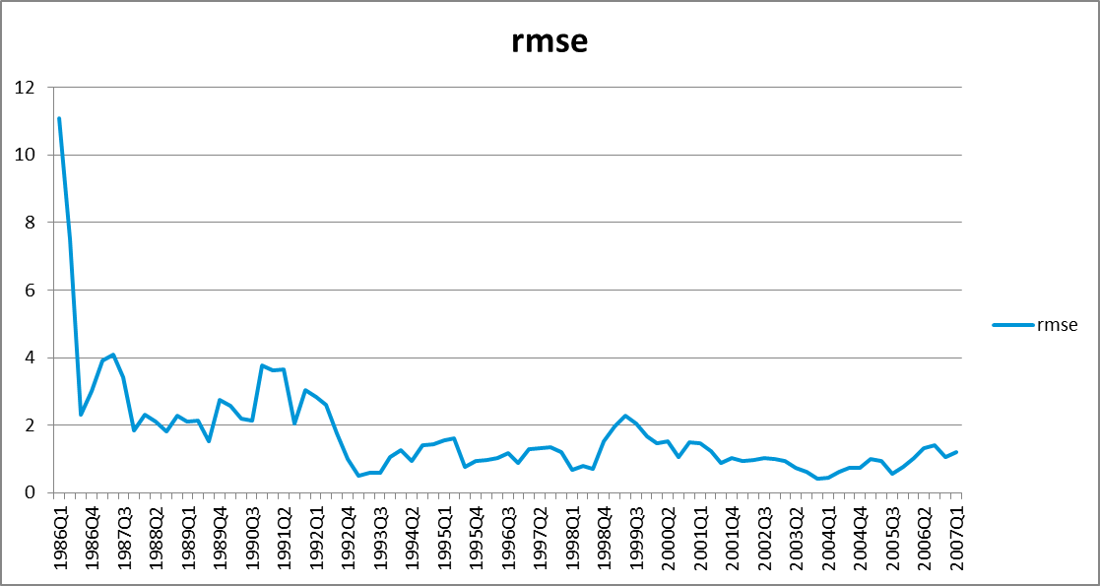

Рис.6 График Rolling MSE.

Из этого графика можно сделать вывод, что, начиная с 1993 года, ошибка прогнозирования стала уменьшаться. Если мы посмотрим на динамику самой инфляции, то можем отметить, что амплитуда показателя менялся в пределах одного и того же диапазона. Возможно, именно поэтому ошибка стремится к нулю в этот период.

**6. Модель ADL.**

Следующую модель мы возьмем из классической статьи James H. Stock и Mark W. Watson “Philips Curve Inflation Forecasts”. Рассмотрим следующий вид данной спецификации:

$π_{t}=α+δ*π_{t-4}+µ*π_{t-5}+γ*u_{t-4}+ε$

С помощью пакета Eviews оцениваем уравнение (4) и получаем, что лаг (t-5) по инфляции $π_{t-5}$ не является статистически значимым, а значит, исключаем его:

|  |  |  |  |  |
| --- | --- | --- | --- | --- |
| Dependent Variable: INFL | | |  |  |
| Method: Least Squares | | |  |  |
| Date: 05/13/13 Time: 23:50 | | |  |  |
| Sample (adjusted): 90 212 | | |  |  |
| Included observations: 123 after adjustments | | | |  |
|  |  |  |  |  |
|  |  |  |  |  |
| Variable | Coefficient | Std. Error | t-Statistic | Prob. |
|  |  |  |  |  |
|  |  |  |  |  |
| C | 1.089660 | 0.448146 | 2.431486 | 0.0165 |
| INFL(-4) | 0.693584 | 0.064417 | 10.76716 | 0.0000 |
| ULOG(-4) | -0.041601 | 0.024476 | -1.699675 | 0.0918 |
|  |  |  |  |  |
|  |  |  |  |  |
| R-squared | 0.504377 | Mean dependent var | | 4.505970 |
| Adjusted R-squared | 0.496116 | S.D. dependent var | | 4.957837 |
| S.E. of regression | 3.519309 | Akaike info criterion | | 5.378494 |
| Sum squared resid | 1486.265 | Schwarz criterion | | 5.447084 |
| Log likelihood | -327.7774 | Hannan-Quinn criter. | | 5.406355 |
| F-statistic | 61.05966 | Durbin-Watson stat | | 1.363714 |
| Prob(F-statistic) | 0.000000 |  |  |  |
|  |  |  |  |  |
|  |  |  |  |  |

Данная модель имеет почти бело-шумный график остатков, но очень нестабильные коэффициенты, о чем нам говорит тест Cusum: как и в предыдущей модели, мы можем наблюдать скачок в 1996-1997гг.



Рис.7 График фактического и прогнозного значения инфляции, график остатков для модели ADL-u.



Рис.8 Статистика Cusum для модели ADL-u.

График RMSE показывает, что в этой модели, так же как и в модели №1, ошибка высокая в первой половине периода, а во втором – постепенно снижается. Можем наблюдать обоснованный резкий скачок графика RMSE и графика остатков в период с 1990 по 1991гг., когда начался новый виток кризиса.

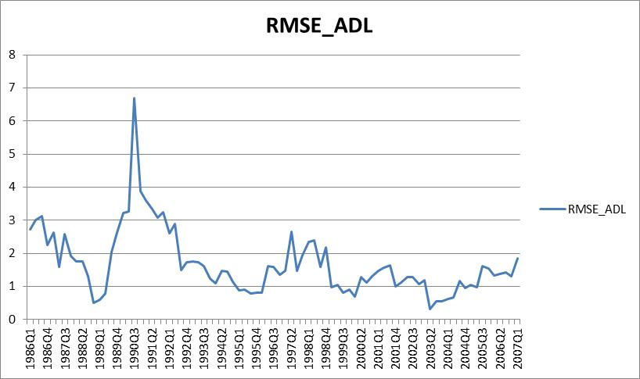

Рис.9 График Rolling MSE (ADL-u).

**7. Модель Марковских цепей с переключениями.**

Чтобы учесть возможность изменения во времени параметров модели будем считать, что в случайные моменты времени происходит переключение двух режимов работы и скачкообразное изменение параметров модели (Ларин А.В. (2011)). Нами было выбрано именно 2 режима для рассмотрения, как наиболее встречающийся в литературе вариант, и в предположении, что в развитии экономики Великобритании условно можно выделить периоддо правления М.Тэтчер и после. Оценивание моделей марковских цепей реализовано в пакете Matlab на основе программного кода, написанного Marcelo Perlin, сентябрь 17, 2012, модифицированного нами с учетом наших задач (https://sites.google.com/site/marceloperlin/matlab-code/ms_regress---a-package-for-markov-regime-switching-models-in-matlab).

Для данной модели мы использовали следующую спецификацию, к которой пришли опытным путем, сравнивая информационные критерии AIC и BIC:

$infl_{t}=c+β_{1}*dummy1_{t}+β_{2}*dummy2_{t}+β_{3}*dummy3_{t}+β_{4}*infl_{t-1}+β_{5}*infl_{t-2}$*.*

|  |  |  |
| --- | --- | --- |
| Модель | AIC | BIC |
| infl=dummy1+dummy2+dummy3+infl(-1) | 613,905 | 642,4253 |
| infl=dummy1+dummy2+dummy3+infl(-1)+infl(-2) | **586,323** | **617,6954** |
| infl=dummy1+dummy2+dummy3+infl(-1)+infl(-2)+infl(-3) | 586,4777 | 620,7 |
| infl=dummy1+dummy2+dummy3+infl(-1)+infl(-2)+deltaoil | 588,0982 | 622,3 |

и получили результаты, представленные на рис.10, рис.11 и рис.12.

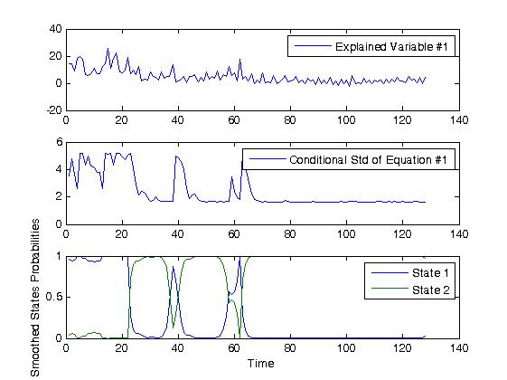

Рис.10 Графики инфляции (Explained Variable #1), стандартной ошибки (Conditional Std of Equation #1) и вероятностей попасть в 1 и 2 режим (State1, State2)

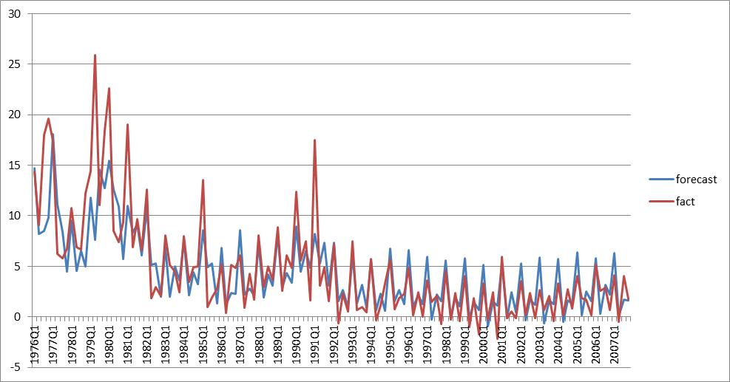

Рис.11 График фактического и прогнозного значения инфляции (1976 – 2007гг.)

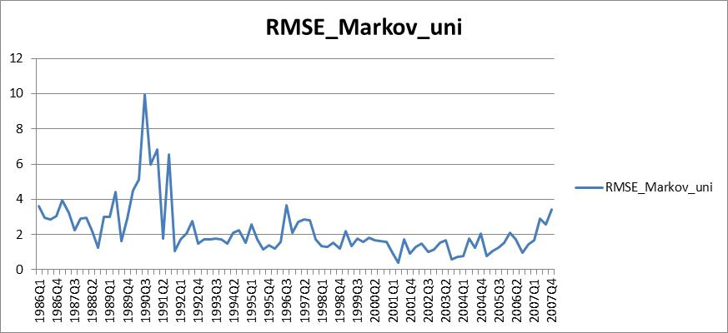

Рис.12 График Rolling MSE (Markov).

**8. Многомерная модель Марковских цепей с переключениями.**

(Francesco Bianchi )Через несколько лет основа одномерной модели, предложенная Hamilton (1989), была расширена до многомерной, которая стала достаточно популярна в экономических исследованиях. Так, например, экономисты Sims и Zha(2006) использовали MMS-VAR для исследования структурных сдвигов в поведении монетарной политики, и в 2008г подтвердили своё предположение в этом классе моделей. Программный код также реализован в Matlab (кем) и модифицирован нами с учетом поставленных в работе задач. Подобного рода модель была также исследована в официальной статье по прогнозированию инфляции Банка Англии (май 2012).

В нашей работе мы идем по тому же пути и пытаемся отловить структурные сдвиги в экономике Великобритании. Мы моделируем динамику инфляции и безработицы, используя RSVAR в следующей форме:

$$\left[\begin{matrix}infl_{t} \\ u_{t}\end{matrix}\right]=\left[\begin{matrix}c1 \\ c2\end{matrix}\right]+\left[\begin{matrix}α_{1} \\ α_{2}\end{matrix}\right]\left[\begin{matrix}dummy1_{t} \\ dummy1_{t}\end{matrix}\right]+\left[\begin{matrix}β_{1} \\ β_{2}\end{matrix}\right]\left[\begin{matrix}dummy2_{t} \\ dummy2_{t}\end{matrix}\right]+\left[\begin{matrix}γ_{1} \\ γ_{2}\end{matrix}\right]\left[\begin{matrix}dummy3_{t} \\ dummy3_{t}\end{matrix}\right]+\left[\begin{matrix}δ_{1} \\ δ_{2}\end{matrix}\right]\left[\begin{matrix}infl_{t-1} \\ u_{t-1}\end{matrix}\right],$$

где $infl_{t}=400*\log\left(\frac{cpi_{t}}{cpi_{t-1}}\right),u_{t}=400*\log\left(\frac{u_{t}}{u_{t-1}}\right)$. Матрица переходных вероятностей будет иметь вид тот же, что и в одномерной модели.

На рис.13 и 14 мы можем наблюдать результаты многомерной модели с переключениями за период с 1996 по 2007гг.

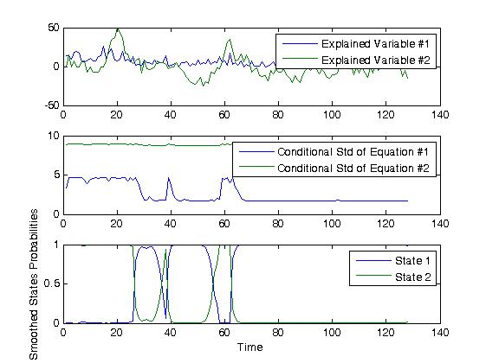

Рис.13 Графики инфляции и безработицы (Explained Variable #1,2), стандартной ошибки (Conditional Std of Equation #1,2) и вероятностей попасть в 1 и 2 режим (State1, State2)

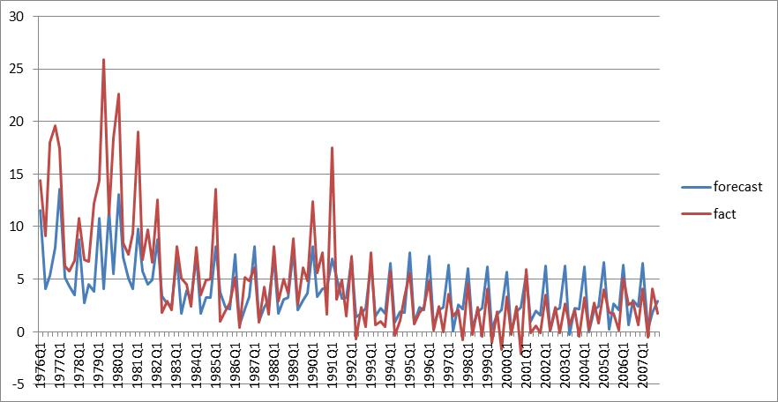

Рис.14 График фактического и прогнозного значения инфляции (MMS-VAR)

(1976 – 2007гг.)

Стоит отметить, что вероятности перехода имеют более сглаженный вид и дают более четкие периоды смены режима (рис.15а, 15б).

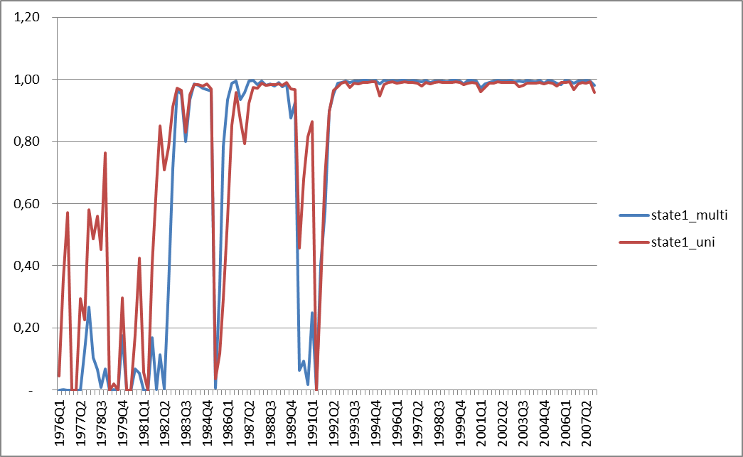

Рис.15а Вероятность перехода в 1 режим в одномерной и многомерной моделях с переключениями (1976 – 2007гг.)

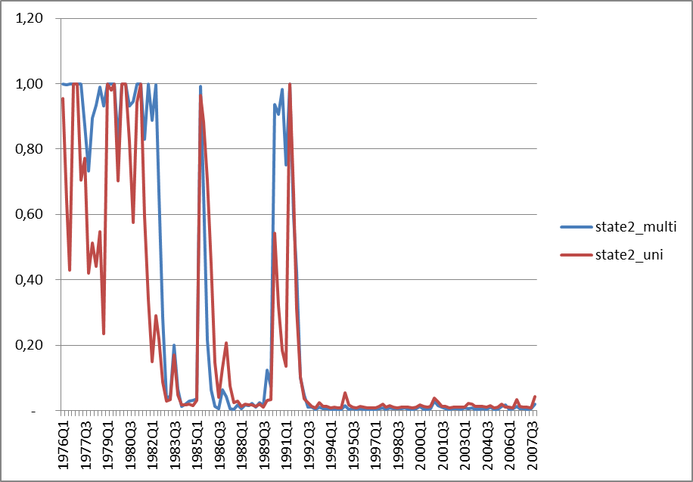

Рис.15б Вероятность перехода в 1 режим в одномерной и многомерной моделях с переключениями (1976 – 2007гг.)

Из графиков вероятностей мы можем сделать следующие выводы, которые подтверждает история:

1. С начала 80-х видны попытки стабилизировать экономику (начало тэтчеризма).
2. С 1991г. обе модели показали четкую стабилизацию режима (эффект от проводимой политики).

Таким образом, подводя итоги экономического развития Англии в 80 – 90-е гг., следует отметить, что "тэтчеризм" применительно к условиям Британии оказался достаточно эффективным, что подтверждают графики вероятностей перехода к другому режиму (рис.15а, 15б).

Сравнив графики Rolling MSE ондомерной и многомерной марковских моделей, можем сделать вывод, что в период с 1986 по 1991гг. ошибка в многомерной модели меньше, а после 1991г. графики почти не отличимы. В итоге можем констатировать, что многомерная модель с переключениями точнее предсказывает инфляцию, чем одномерная.

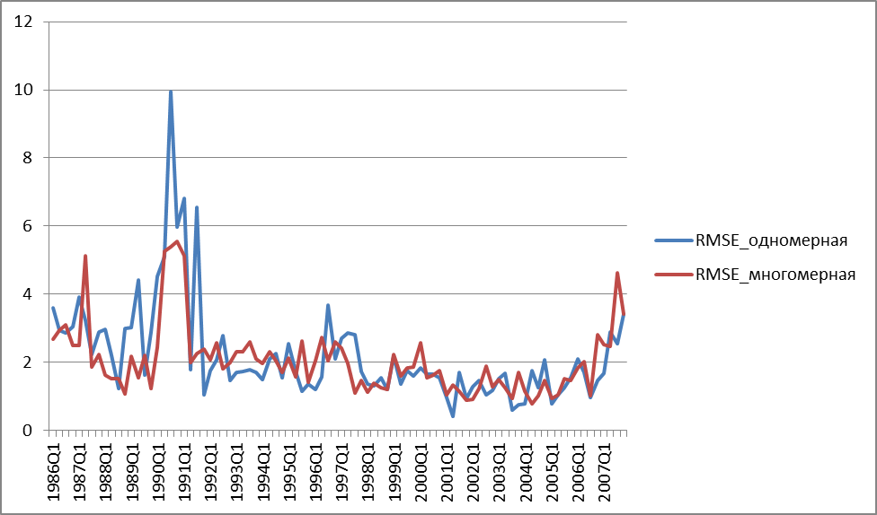

Рис.16 Графики Rolling MSE (Markov одномерная и Markov многомерная).

**9. Модель нейронных сетей (Neural Network).**

Искусственные нейронные сети — [математические модели](http://ru.wikipedia.org/wiki/%D0%9C%D0%B0%D1%82%D0%B5%D0%BC%D0%B0%D1%82%D0%B8%D1%87%D0%B5%D1%81%D0%BA%D0%B0%D1%8F_%D0%BC%D0%BE%D0%B4%D0%B5%D0%BB%D1%8C), построенные по принципу организации и функционирования [биологических нейронных сетей](http://ru.wikipedia.org/wiki/%D0%9D%D0%B5%D0%B9%D1%80%D0%BE%D0%BD%D0%BD%D0%B0%D1%8F_%D1%81%D0%B5%D1%82%D1%8C) — сетей [нервных клеток](http://ru.wikipedia.org/wiki/%D0%9D%D0%B5%D0%B9%D1%80%D0%BE%D0%BD) живого организма. Это понятие возникло при изучении процессов, протекающих в [мозге](http://ru.wikipedia.org/wiki/%D0%9C%D0%BE%D0%B7%D0%B3), и при попытке [смоделировать](http://ru.wikipedia.org/wiki/%D0%9C%D0%BE%D0%B4%D0%B5%D0%BB%D0%B8%D1%80%D0%BE%D0%B2%D0%B0%D0%BD%D0%B8%D0%B5) эти процессы (сети [Маккалока](http://ru.wikipedia.org/wiki/%D0%9C%D0%B0%D0%BA%D0%BA%D0%B0%D0%BB%D0%BE%D0%BA,_%D0%A3%D0%BE%D1%80%D1%80%D0%B5%D0%BD" \o "Маккалок, Уоррен) и [Питтса](http://ru.wikipedia.org/w/index.php?title=%D0%9F%D0%B8%D1%82%D1%82%D1%81,_%D0%A3%D0%BE%D0%BB%D1%82%D0%B5%D1%80&action=edit&redlink=1)). После разработки алгоритмов обучения, получаемые модели стали использовать в практических целях: в [задачах прогнозирования](http://ru.wikipedia.org/wiki/%D0%97%D0%B0%D0%B4%D0%B0%D1%87%D0%B8_%D0%BF%D1%80%D0%BE%D0%B3%D0%BD%D0%BE%D0%B7%D0%B8%D1%80%D0%BE%D0%B2%D0%B0%D0%BD%D0%B8%D1%8F), для [распознавания образов](http://ru.wikipedia.org/wiki/%D0%A0%D0%B0%D1%81%D0%BF%D0%BE%D0%B7%D0%BD%D0%B0%D0%B2%D0%B0%D0%BD%D0%B8%D0%B5_%D0%BE%D0%B1%D1%80%D0%B0%D0%B7%D0%BE%D0%B2), в задачах [управления](http://ru.wikipedia.org/wiki/%D0%90%D0%B4%D0%B0%D0%BF%D1%82%D0%B8%D0%B2%D0%BD%D0%BE%D0%B5_%D1%83%D0%BF%D1%80%D0%B0%D0%B2%D0%BB%D0%B5%D0%BD%D0%B8%D0%B5) и др. Используемый нами программный код реализован в пакете Matlab (кем) и модифицирован с учетом наших задач.

Нейронные сети не [программируются](http://ru.wikipedia.org/wiki/%D0%9F%D1%80%D0%BE%D0%B3%D1%80%D0%B0%D0%BC%D0%BC%D0%B8%D1%80%D0%BE%D0%B2%D0%B0%D0%BD%D0%B8%D0%B5) в привычном смысле этого слова, они [*обучаются*](http://ru.wikipedia.org/wiki/%D0%9E%D0%B1%D1%83%D1%87%D0%B5%D0%BD%D0%B8%D0%B5). Возможность обучения — это одно из главных преимуществ нейронных сетей перед традиционными [алгоритмами](http://ru.wikipedia.org/wiki/%D0%90%D0%BB%D0%B3%D0%BE%D1%80%D0%B8%D1%82%D0%BC). Технически обучение заключается в нахождении коэффициентов связей между нейронами. В процессе обучения нейронная сеть способна выявлять сложные зависимости между входными данными и выходными, а также выполнять [обобщение](http://ru.wikipedia.org/wiki/%D0%9E%D0%B1%D0%BE%D0%B1%D1%89%D0%B5%D0%BD%D0%B8%D0%B5). Это значит, что в случае успешного обучения сеть сможет вернуть верный результат на основании данных, которые отсутствовали в обучающей выборке, а также неполных и «зашумленных», частично искаженных данных.

В процессе обучения сеть в определенном порядке просматривает обучающую выборку. Порядок просмотра может быть последовательным, случайным и т. д. Некоторые сети, [*обучающиеся без учителя*](http://ru.wikipedia.org/wiki/%D0%9E%D0%B1%D1%83%D1%87%D0%B5%D0%BD%D0%B8%D0%B5_%D0%B1%D0%B5%D0%B7_%D1%83%D1%87%D0%B8%D1%82%D0%B5%D0%BB%D1%8F), например, [сети Хопфилда](http://ru.wikipedia.org/wiki/%D0%9D%D0%B5%D0%B9%D1%80%D0%BE%D0%BD%D0%BD%D0%B0%D1%8F_%D1%81%D0%B5%D1%82%D1%8C_%D0%A5%D0%BE%D0%BF%D1%84%D0%B8%D0%BB%D0%B4%D0%B0) просматривают выборку только один раз. Другие, например, [сети Кохонена](http://ru.wikipedia.org/wiki/%D0%9D%D0%B5%D0%B9%D1%80%D0%BE%D0%BD%D0%BD%D0%B0%D1%8F_%D1%81%D0%B5%D1%82%D1%8C_%D0%9A%D0%BE%D1%85%D0%BE%D0%BD%D0%B5%D0%BD%D0%B0), а также сети, обучающиеся с учителем, просматривают выборку множество раз, при этом один полный проход по выборке называется *эпохой обучения*. При *обучении с учителем* набор исходных данных делят на две части — собственно обучающую выборку и тестовые данные. Обучающие данные подаются сети для обучения, а проверочные используются для расчета ошибки сети (проверочные данные никогда для обучения сети не применяются). Таким образом, если на проверочных данных ошибка уменьшается, то сеть действительно выполняет обобщение. Если ошибка на обучающих данных продолжает уменьшаться, а ошибка на тестовых данных увеличивается, значит, сеть перестала выполнять обобщение и просто «запоминает» обучающие данные. Это явление называется *переобучением сети* или *[оверфиттингом](http://ru.wikipedia.org/wiki/%D0%9E%D0%B2%D0%B5%D1%80%D1%84%D0%B8%D1%82%D1%82%D0%B8%D0%BD%D0%B3" \o "Оверфиттинг)*. В таких случаях обучение обычно прекращают.

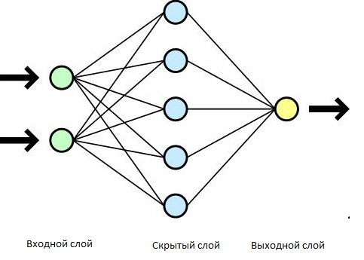

Рис.17 Модель нейронной сети

Алгоритм нейронной сети создает сеть, состоящую из двух или трех слоев нейронов. Такими слоями являются входной слой, необязательный скрытый слой и выходной слой.

**Входной слой.** Входные нейроны определяют все значения входных данных для модели и их вероятности.

**Скрытый слой.** Скрытые нейроны получают входные данные от входных слоеви передают выходные данные выходным слоям. В скрытом слое различным вероятностям входных атрибутов назначаются весовые коэффициенты. Весовой коэффициент описывает существенность или важность отдельного входного атрибута для скрытого слоя. Чем больше весовой коэффициент, назначенный входному атрибуту, тем большую важность имеет его значение. Весовые коэффициенты могут быть отрицательными. Входной атрибут с отрицательным коэффициентом препятствует, а не способствует наступлению выбранного результата.

**Выходной слой.** Выходные данные представляют прогнозные значения целевой переменной.

Способности нейронной сети к прогнозированию напрямую следуют из ее способности к обобщению и выделению скрытых зависимостей между входными и выходными данными. После обучения сеть способна предсказать будущее значение некой последовательности на основе нескольких предыдущих значений и/или каких-то существующих в настоящий момент факторов. Следует отметить, что прогнозирование возможно только тогда, когда предыдущие изменения действительно в какой-то степени предопределяют будущие, например, прогнозирование инфляции.

В нашем исследовани в качестве входных данных мы даем модели значения инфляции ${infl}_{t}=400*log\left(\frac{cpi_{t}}{cpi_{t-1}}\right)$, количество скрытых слоев равное 4 и в итоге получаем в качестве выходного нейрона результат прогноза, приведенный на рис.18.

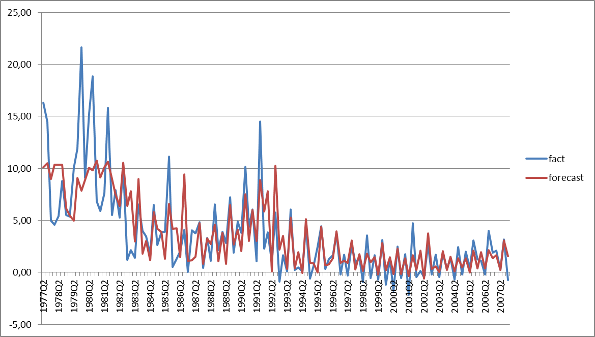

Рис.18 График фактического и прогнозного значения инфляции (Neural Network)

(1976 – 2007гг.)

Как и в предыдущих случаях, мы можем наблюдать большое отклонение прогноза от факта в начале периода, и почти полное совпадение в конце периода.

Число скрытых слоев было выбрано в результате подсчета ошибок для каждого из случаев: как видно из графиков RMSE (рис.19а) , сеть с 4 скрытыми слоями имеет наименьшую ошибку, но увеличивать количество слоев не имеет необходимости (рис.19б): MSE с увеличением количества слоев почти не меняется.

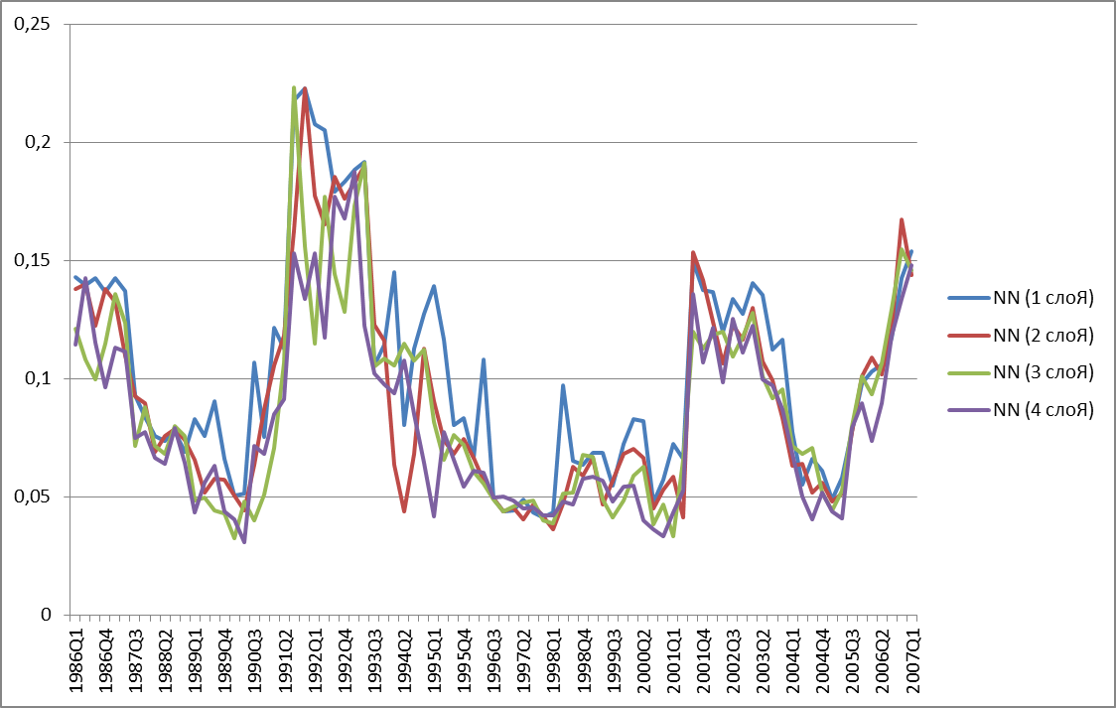

Рис.19а Графики Rolling MSE Neural Network (1,2,3 и 4 скрытых слоя).

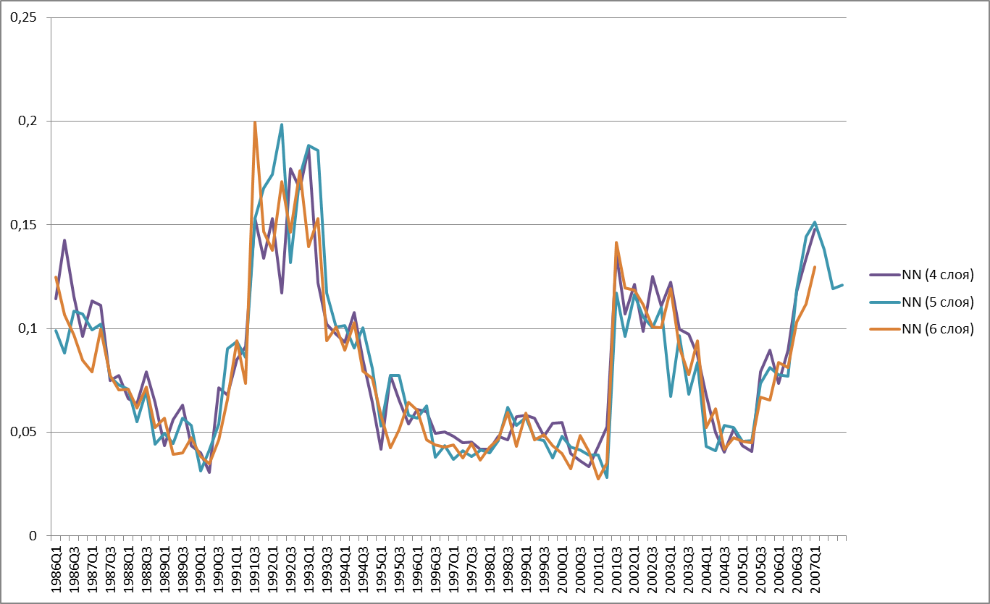

Рис.19б Графики Rolling MSE Neural Network (4,5 и 6 скрытых слоя).

**10. Сравнение моделей с помощью теста Diablo-Mariano и RMSE.**

В качестве одного из способов попарного сравнения моделей между собой мы выбрали тест Diablo-Mariano (Dean Fantazzini (2011)).

Суть этого теста заключается в сравнении ошибок двух моделей. Предположим, что существует величина $y_{t}$ и 2 её прогноза - $\hat{y_{t1},}\hat{y_{t2}}$, где t=1,…,T. Определим ошибку прогноза как

$e_{ti}=\hat{y_{ti}}-y_{t}$, где i=1,2.

В данном тесте будем использовать квадрат ошибки $g\left(e_{ti}\right)=e_{ti}^{2}$. Далее вычисляем разницу между квадратами ошибок :

$$d_{t}=g\left(e_{t1}\right)-g\left(e_{t2}\right),$$

И говорим, что два прогноза имеют одинаковую точность тогда и только тогда, когда разница в квадратах ошибок стремится к 0 для каждого момента времени t.

$$H_{0}:E\left(d_{t}\right)=0 ∀t$$

$$H_{1}:E\left(d_{t}\right)=μ≠0.$$

Мы сравнили все исследуемые модели попарно и посчитали P_value (см. Таблица 1).

|  |  |  |  |
| --- | --- | --- | --- |
| **DIABLO-MARIANO** | | **Sign test** | **Prob.** |
|  |  |  |  |
| **Model 1** | ADL-u | 1,35 | 0,09 |
| Markov_uni | 7,78 | 0,00 |
| Markov_multi | -5,48 | 0,00 |
| NN | 1,98 | 0,02 |
| **ADL-u** | Model 1 | 1,35 | 0,09 |
| Markov_uni | 5,68 | 0,00 |
| Markov_multi | -4,42 | 0,00 |
| NN | -0,81 | 0,21 |
| **Markov_uni** | Model 1 | 7,78 | 0,00 |
| ADL-u | 5,68 | 0,00 |
| Markov_multi | 1,77 | 0,04 |
| NN | -2,93 | 0,00 |
| **Markov_multi** | Model 1 | -5,48 | 0,00 |
| ADL-u | -4,42 | 0,00 |
| Markov_uni | 1,77 | 0,04 |
| NN | -3,95 | 0,00 |
| **NN** | Model 1 | 1,98 | 0,02 |
| ADL-u | -0,81 | 0,21 |
| Markov_uni | -2,93 | 0,00 |
| Markov_multi | -3,95 | 0,00 |

Таблица 1. Результаты попарного сравнения моделей с помощью теста Diablo-Mariano.

1. Мы можем сделать вывод, что на 5% уровне значимость гипотеза об одинаковой точности прогнозов модели №1 и модели ADL-u не отвергается, что может подтвердить график SE (squared error) этих двух моделей – как видим из рис.18, графики не сильно отличаются друг от друга.

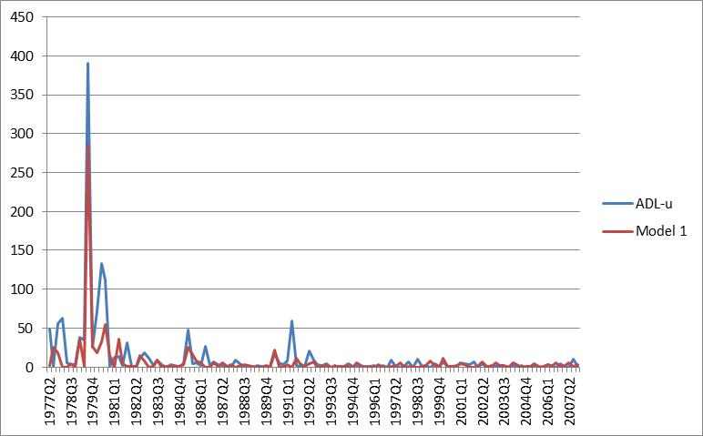

Рис.20 Графики MSE для модели №1 и модели ADL-u.

1. На 1, 5 и 10% уровне значимости гипотеза об одинаковых ошибках моделей ADL-u и нейроных сетей не отвергается. (рис.21)

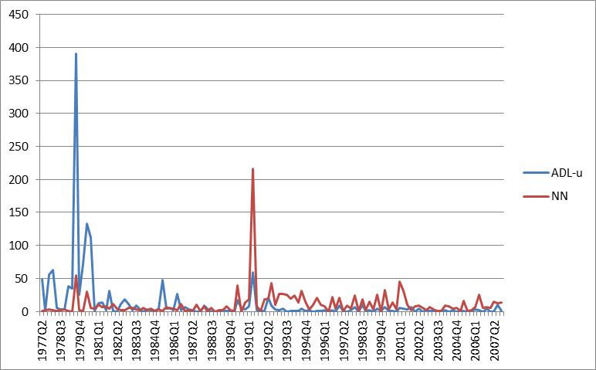

Рис.21 Графики SE для модели NN и модели ADL-u.

Чтобы понять, какая же модель является наилучшей, сравним среднее значение ошибки для каждой из моделей: как мы видим из Таблицы 2, модель №1 имеет наименьшую среднюю ошибку in-sample.

|  |  |
| --- | --- |
|  | Average MSE |
| Model 1 | 2,79 |
| NN | 3,24 |
| ADL-u | 3,48 |
| Markov_multi | 4,98 |
| Markov_uni | 5,20 |

Таблица 2. Средняя квадратичная ошибка моделей (1976-2007гг.).

|  |  |
| --- | --- |
|  | Average RMSE |
| NN | 0,08 |
| Markov_multi | 1,66 |
| ADL-u | 1,69 |
| Model 1 | 1,80 |
| Markov_uni | 2,19 |

Таблица 3. Средняя ошибка RMSE (1976-2007гг.).

С другой стороны, модель нейронных сетей имеет самый низкий график RMSE (рис.22) и самую маленькую среднюю ошибку out-of-sample (Таблица 3).

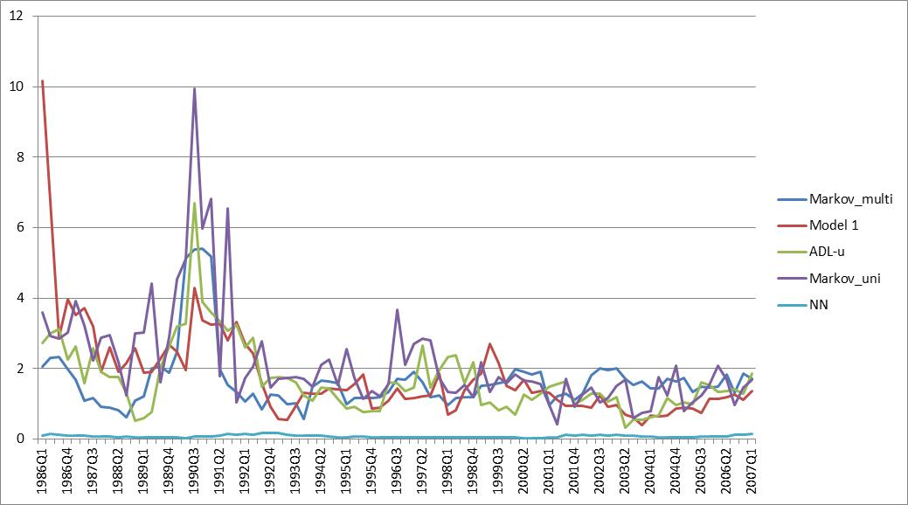

Рис.22 Графики RMSE для моделей.

Однозначно мы можем сказать, что одномерная марковская модель хуже остальных четырех, но чтобы остановить свой выбор на одной модели, мы сравним прогнозы на 2013г. каждой модели с фактом (1Q) и прогнозом Банка Англии на последние 3 квартала.

**11. Прогнозирование инфляции в период 2008-2010 гг.**

Итак, в этом разделе мы сравниваем прогнозы каждой из оставшихся 4-х моделей (Model 1, NN, ADL-u, Markov-multi) на 2008-2010 гг., используя данные 1976-2007г. Данное упражнение мы проделываем на графиках и вычисляем среднюю квадратичную ошибку MSE (mean squared error).

|  |  |
| --- | --- |
|  | MSE |
| ADL-u | 3,07 |
| Markov_multi | 5,22 |
| NN | 5,53 |
| Model 1 | 6,11 |

Таблица 4. Средняя квадратичная ошибка моделей (2012-2013гг.).

Хотя самый маленький MSE принадлежит модели ADL-u, график прогноза многомерной модели Маркова с переключениями режимов описывает динамику инфляции лучше остальных. В итоге в нашем исследовании наилучшими моделями признаются многомерная модель Маркова с переключениями, а так модель Stock & Watson ADL-u.

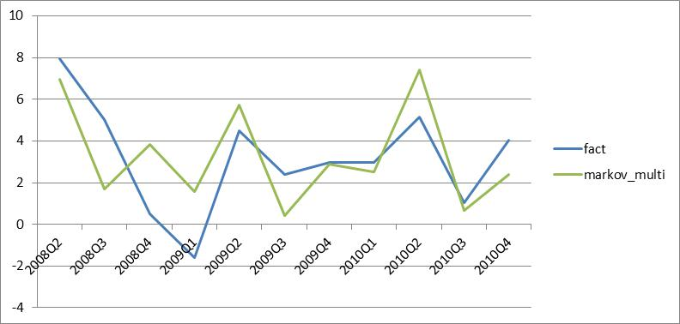

Рис.23 Графики фактического и прогнозного значения инфляции многомерной модели Маркова.

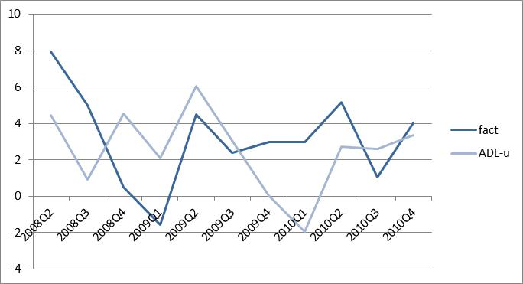

Рис.24 Графики фактического и прогнозного значения инфляции модели ADL-u.

**12. Заключение.**

Нами была сделана попытка выбрать наилучшую с точки зрения критериев прогнозирования модель инфляции для Великобритании в период с 1976 по 2010. Интерес к данной теме был вызван важностью инфляции в экономической политике и сложностью её прогнозирования в настоящее время, в особенности с учетом недавнего кризиса. Немаловажным аргументом в пользу изучения инфляции в Великобритании было также качество данных по индексу потребительских цен, методика расчета которого, во-первых, не претерпевала таких существенных изменений на коротких промежутках времени как, в частности, в России, во-вторых, нас привлекла возможность работы с длинным временным рядом для тестирования моделей с переключениями режимов.

По результатам исследование мы можем сказать, что нашли 2 хорошо описывающих данный процесс модели и их выбор не случаен: обе используют в качестве регрессоров не только предыдущие значения инфляции, но так же и значения безработицы, что говорит о необходимости включения данного параметра в модель. Выбор многомерной модели с переключениями подтверждает и исследование Банка Англии, которое было основано на данных до 2007 ( Alina Barnett, Haroon Mumtaz and Konstantinos Theodoridis (2012)), что фактически означает устойчивость данной модели при добавлении последних пост-кризисных данных по инфляции. Мы так же построили прогноз на 2013 год на основе данных с 1976 по 2012г. и получили, что модель ADL-u прогнозирует в среднем за год уровень инфляции равный 3,2%, а многомерная модель Маркова – 4,3%. В начале 2013г. Банк Англии в последнем из своих отчетов (Sir Mervyn King (2013)) предсказал, что средний уровень инфляции за год в пределах 2%. Что случится на самом деле, покажет будущее.

**13.Библиография.**

1. Б.Н. Гафаров «Эконометрическое исследование связи безработицы и инфляции в России в рамках трехфакторной модели с адаптивными ожиданиями», Препринт WP2/2010/04, Серия WP2, Количественный анализ в экономике.
2. Denise R. Osborn and Marianne Sensier “Modelling UK Inflation: Persistence, Seasonality and Monetary Policy”, Centre for Growth and Business Cycle research, Economic Studies, University of Manchester, Manchester, M13 9PL, UK, November 2004, Number 046.
3. Chairman Ben S. Bernanke. July 10, 2007: Inflation Expectations and Inflation Forecasting. At the Monetary Economics Workshop of the National Bureau of Economic Research/ Summer Institute, Cambridge, Massachusetts
4. Официальный сайт Банка Великобритании [www.bankofengland.co.uk](http://www.bankofengland.co.uk)
5. «Forecasting UK GDP growth, inflation and interest rates under structural change: a comparison of models with time-varying parameters», Bank of England, Working paper № 450, Alina Barnett, Haroon Mumtaz and Konstantinos Theodoridis
6. “Forecasting inflation with thick models and neural networks”, Paul McNelis and Peter McAdam, European Central Bank, 2004.
7. “Philips Curve Inflation Forecasts”, James H. Stock и Mark W. Watson
8. «Point Forecast Markov Switching Model for U.S. Dollar/ Euro Exchange Rate»б Hamidreza Mostafaei & Maryam Safaei, Sains Malaysiana 41(4)(2012): 481-488
9. «Прогнозы инфляции как вербальные интервенции Банка России», Ларин А.В., Сборник научных трудов, НИУ ВШЭ – Нижний Новгород
10. «MS Regress - The MATLAB Package for Markov Regime Switching Models», Marcelo Perlin, September 17, 2012
11. **Приложения.**

Коррелограма 1.

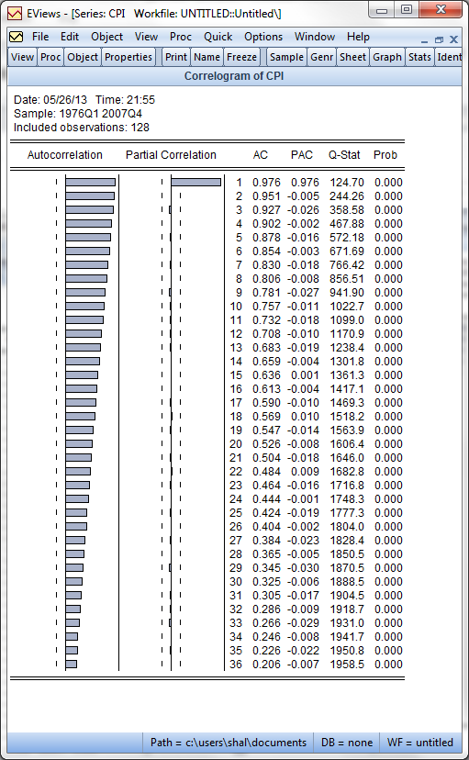

Коррелограма 2.

